LAB 1
Kiểm tra ip trên máy server
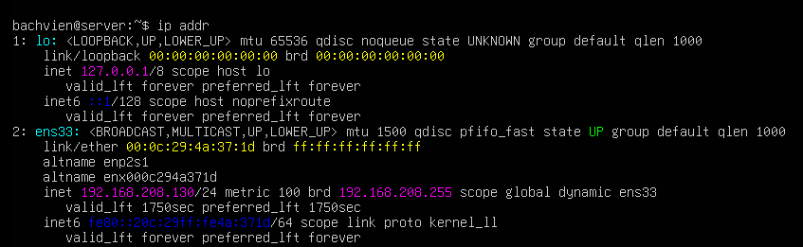
Kiểm tra ip trên win11
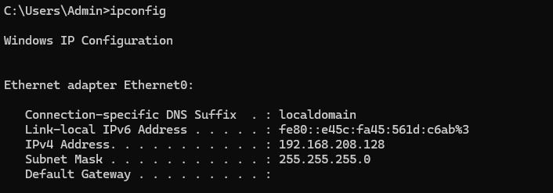
Kiểm tra kiểm tra 3 máy có thông nhau
Ping từ client qua server
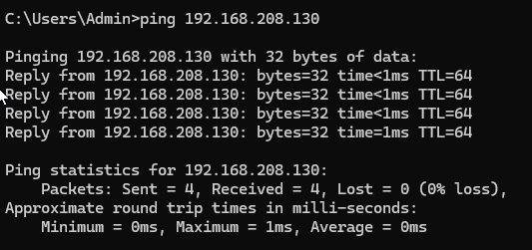
Từ Attacker qua client và server
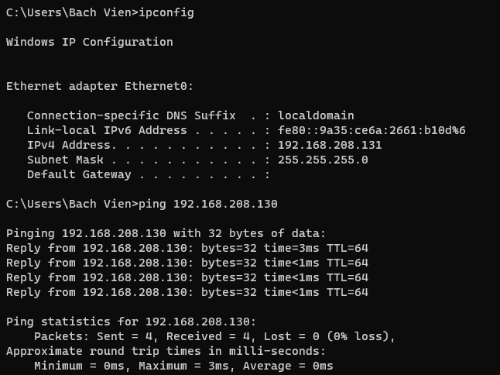
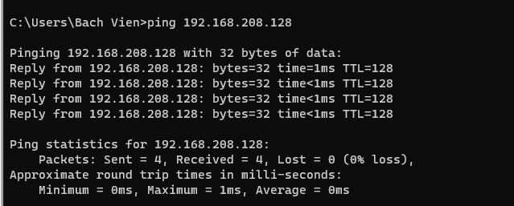
Tạo user trên ubuntu server
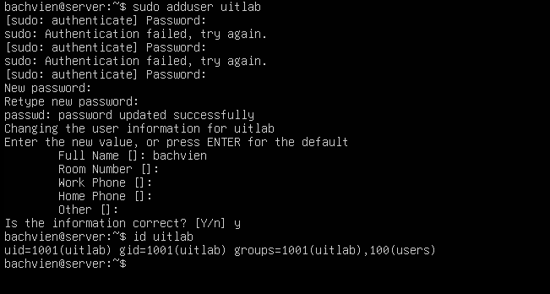
Cài SSH server: sudo apt install openssh-server
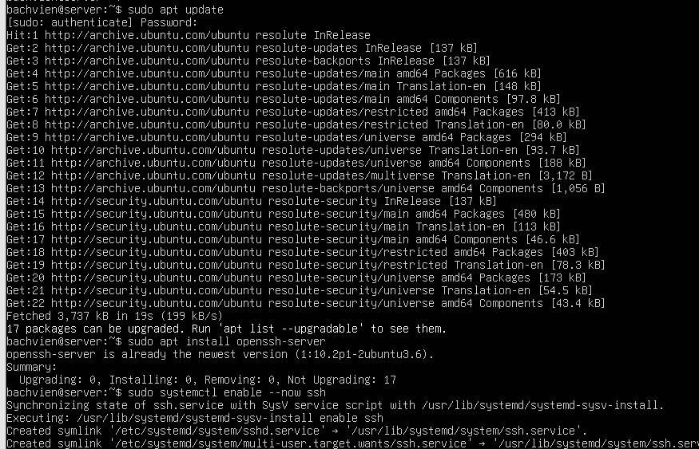
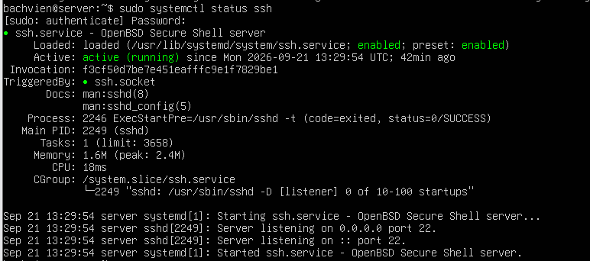
Cài Telnet server: sudo apt install inetutils-telnetd

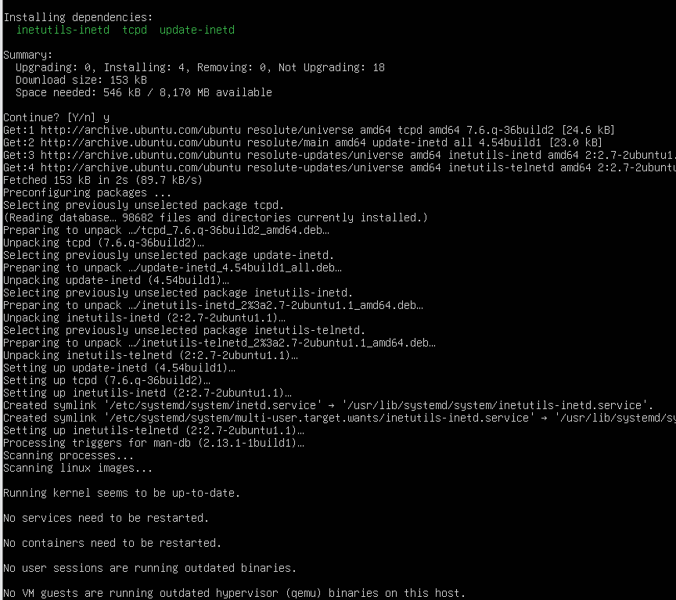
Kiểm tra status
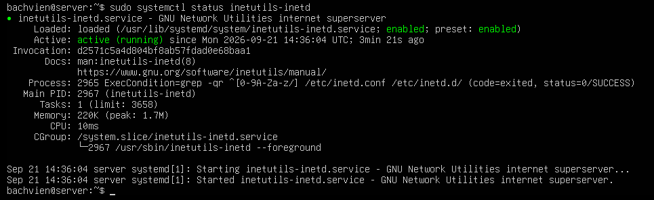
Kết nối Telnet bằng PuTTY
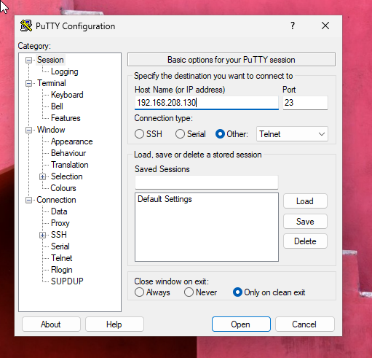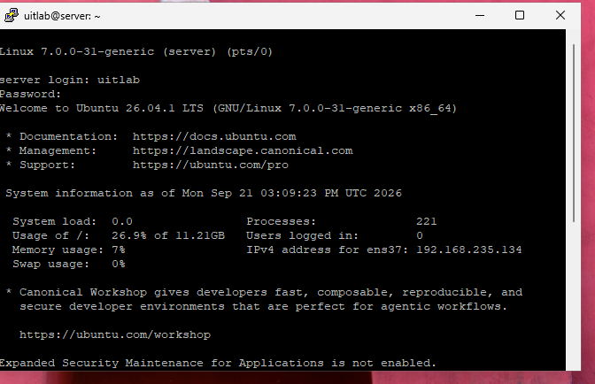
BẮT GÓI TELNET
Sau đó tại ô Display Filter nhập: tcp.port == 23
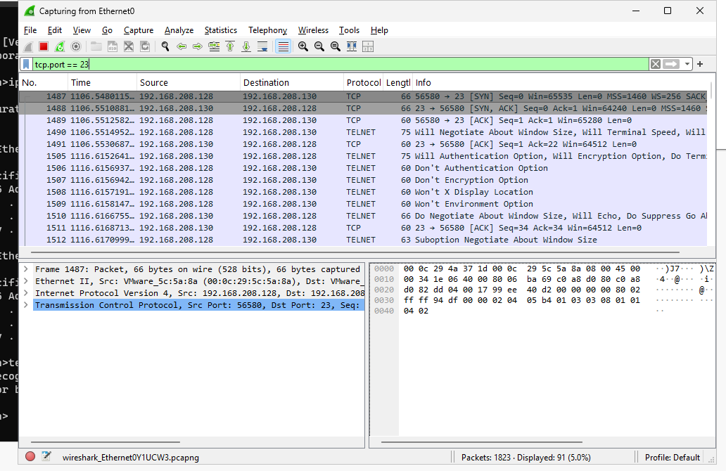
Tạo traffic để wireshark bắt
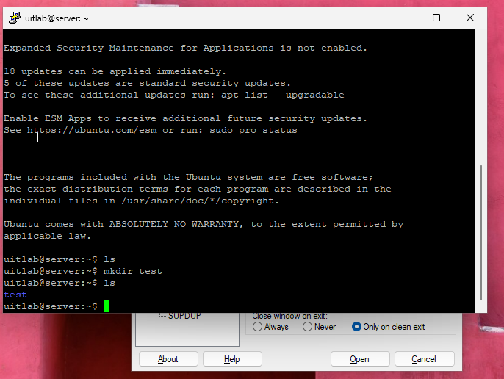
Follow TCP Stream
Chọn một packet Telnet Analyze FollowTCP Stream
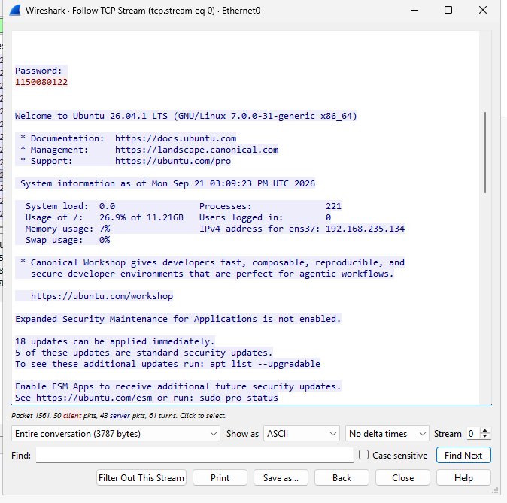
Phân tích gói telnet
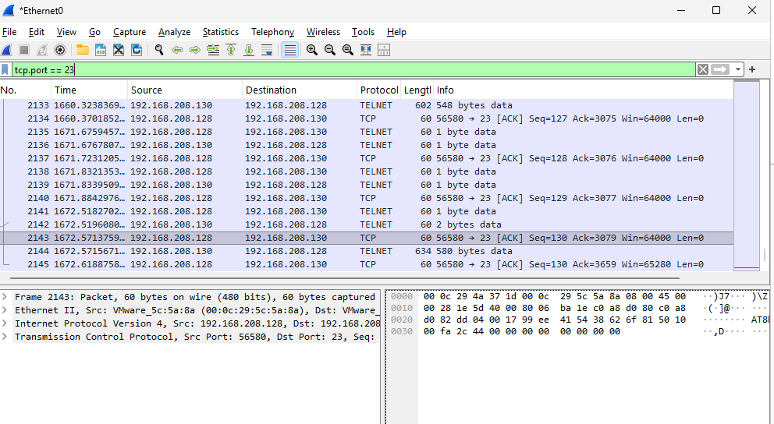
Đổi sang mật khẩu phức tạp: bachvien@1703
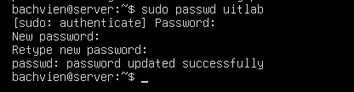
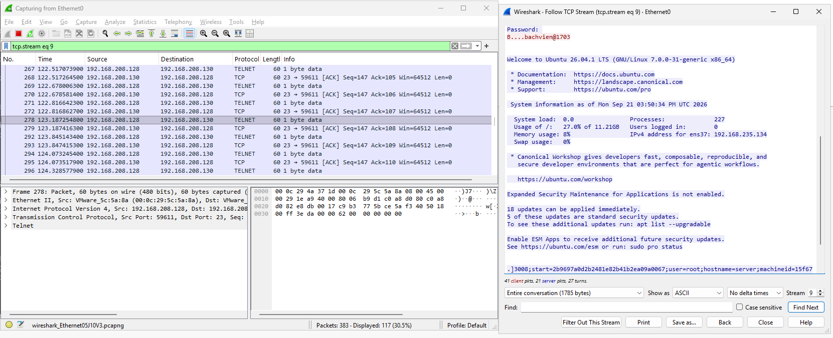
Mật khẩu dài/phức tạp không biến Telnet thành giao thức mã hóa. Nếu bắt được đúng lưu lượng, nội dung phiên Telnet vẫn có thể quan sát được.
BẮT GÓI SSH
Cài đặt trên puty
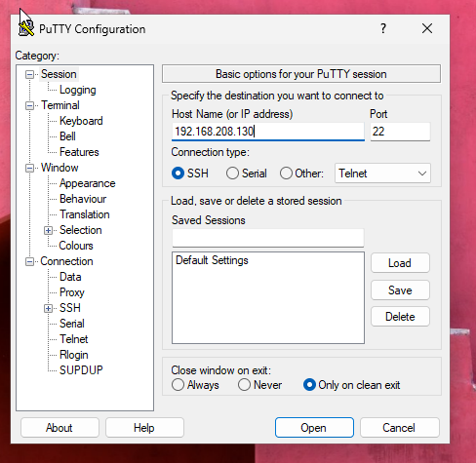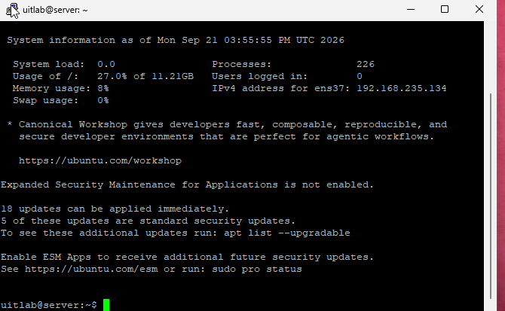
login as: uitlab
password: bachvien@1703
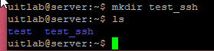
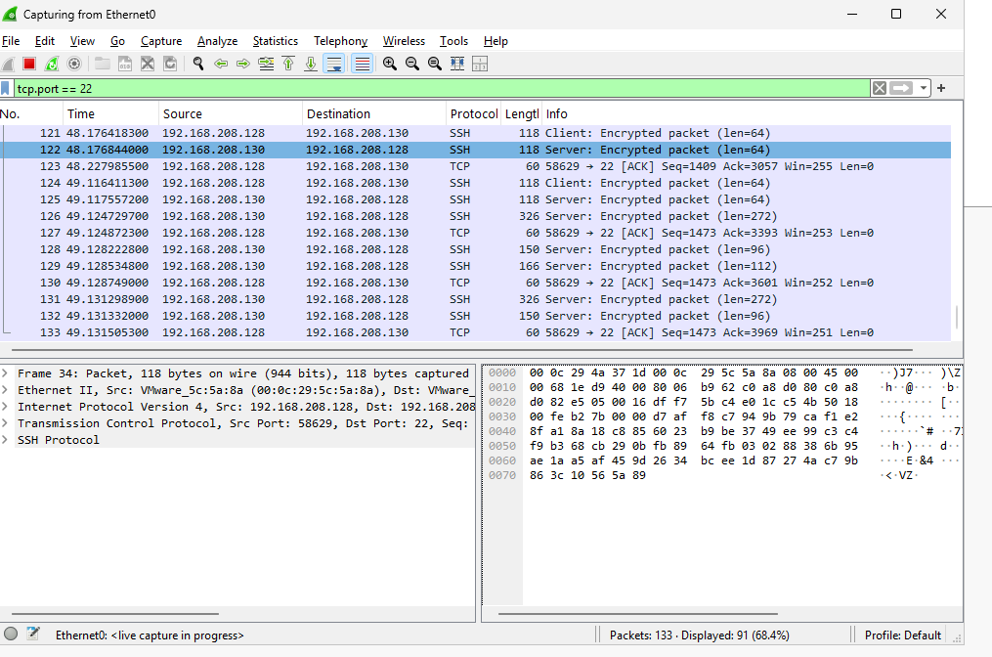
Phân tích ssh trên wireshark
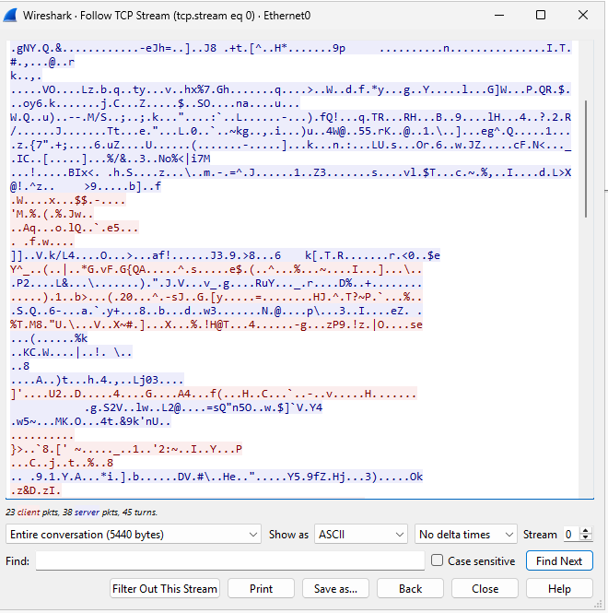
Không giống Telnet, không nhìn thấy username/password và lệnh SSH dưới dạng plaintext.
File nêu rõ Wireshark vẫn quan sát được:
- TCP/22
- địa chỉ IP
- quá trình bắt tay
- kích thước packet
- thời điểm packet
nhưng payload SSH đã được mã hóa.

